**INFORMÁTICA 9º ANO**

**SEMPRE É BOM SABER**

EDITOR DE PLANILHAS

PLANILHAS ELETRÔNICAS

As planilhas eletrônicas ficarão na história da computação como um dos maiores propulsores da microinformática. Elas são por si só, praticamente a causa da explosão dos microcomputadores no final da década de 1970, tendo como representantes as planilhas Visicalc para os microcomputadores Apple, Supercalc e Lotus 1-2-3 para os PC's, quando estes foram lançados. Com o advento do ambiente gráfico Windows, a planilha passou a dominar esse ambiente gráfico, tornando-se a rainha das planilhas.

Como são relativamente fáceis de operar, as planilhas vieram ao encontro de milhares de organizações e pessoas que tinham ou tem na formulação de projeções, tabelas e gerações de números baseados em variáveis sua principal carga operacional. Uma planilha eletrônica substitui naturalmente o processo manual ou mecânico de escrituração e cálculos. Trabalhar com uma planilha eletrônica não exige conhecimentos de programação, mas somente que você conheça a aplicação que irá desenvolver e os comandos próprios da planilha.

CARREGAMENTO DO EDITOR DE PLANILHAS

Para carregar o EDITOR DE PLANILHAS, você deve dar um clique em:

**Para Excel:**

* INICIAR / TODOS OS PROGRAMAS / MICROSOFT OFFICE / MICROSOFT EXCEL

**Para Calc**

* INICIAR / TODOS OS PROGRAMAS / BR Office Org / BR Office Org CALC

Para baixar o BR OFFICE, use o link:

<http://www.baixaki.com.br/download/broffice-org.htm>

A TELA DE TRABALHO

Ao ser carregado, o EDITOR DE PLANILHAS exibe sua tela de trabalho mostrando uma planilha em branco com o nome de Pasta 1, ou Planilha 1, ou Sem Título 1. A tela de trabalho do EDITOR DE PLANILHAS, seja ele o Excel ou o Calc, é composta por diversos elementos, entre os quais podemos destacar os seguintes:

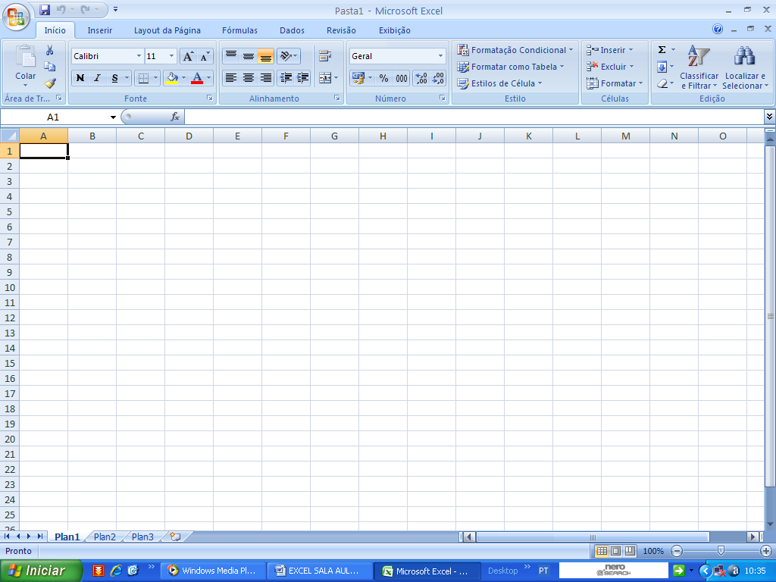

Célula A1

Guias

Barra de Fórmulas

Colunas

Linhas

Barras de Ferramentas

**Células:** Uma planilha é composta por células. Uma célula é o encontro de uma coluna com uma linha. A função de uma célula é armazenar informações que podem ser um texto, um número ou uma fórmula que faça menção ao conteúdo de outras células. Cada célula é identificada por um endereço que é composto pela letra da coluna e pelo número da linha.

**Marcadores de Página (Guias):** Servem para selecionar uma página da planilha, da mesma forma que os marcadores de agenda de telefone. Esses marcadores recebem automaticamente os nomes Plan1, Plan2, etc., mas podem ser renomeados.

**Barra de Fórmulas:** Tem como finalidade exibir o conteúdo da célula atual e permitir à edição do conteúdo de uma célula.

**Janela de trabalho:** Uma planilha do EDITOR DE PLANILHAS tem uma dimensão física muito maior do que uma tela-janela pode exibir. O EDITOR DE PLANILHAS permite a criação de uma planilha com 16.384 linhas por 256 colunas.

**Barra de Ferramentas:** Tem como finalidade formatação, alinhamentos, opções de configurações, etc. a mesma está mais detalhada nas 3 páginas seguintes, nos itens: BARRA DE MENUS, BARRA DE FERRAMENTAS, BARRA DE FORMATAÇÃO.

**Responda**

a) Qual a finalidade da janela de trabalho?

R_________________________________________________________

b) Descreva como abrir o Excel.

R_________________________________________________________

c) Descreva como abrir o Calc?

R_________________________________________________________

d) qual a função da Barra de formula?

R_________________________________________________________

e) Quantas linhas e colunas o Excel permite?

R_________________________________________________________

|  |
| --- |
| Esse conteúdo deverá ser reescrito no caderno de informática ou impresso e colado no caderno.  Poderá também enviar por email:  [adrisoaresinf@outlook.com](mailto:adrisoaresinf@outlook.com) |